第七章 多元函数微积分
习题七
1、已知函数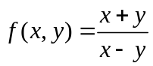，求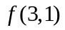、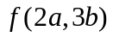.
解：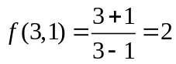 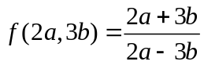
2、设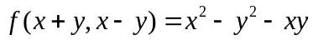，求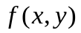.
解：设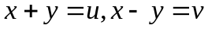，则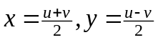
所以 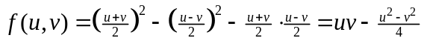
即 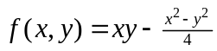
3、求下列函数的定义域，并画出定义域的草图.
（1）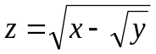；
解：要使函数有意义，当且仅当
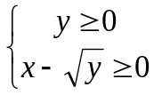
所以函数的定义域为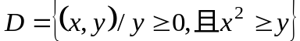
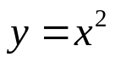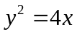
（2）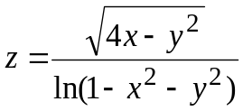；
解：要使函数有意义，当且仅当
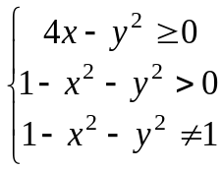
所以函数的定义域为
4、求下列函数的偏导数：
（1）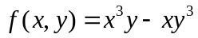，求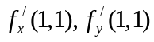
解：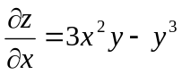；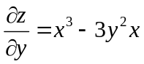
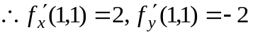
（2）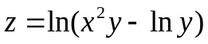
解：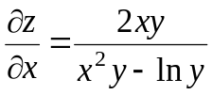，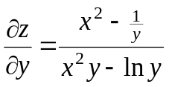
(3) 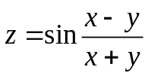
解：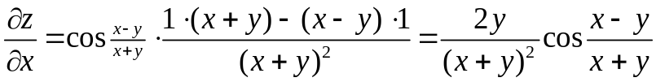
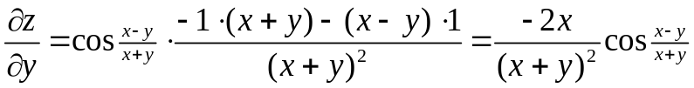
(4) 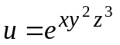.
解：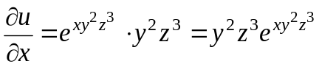
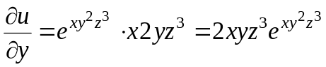
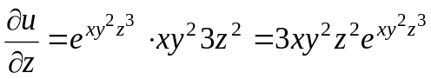
5、求下列函数的二阶偏导数：
（1）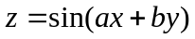 （a,b为常数）
解：∵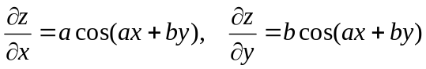
∴(2)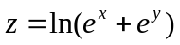
解：∵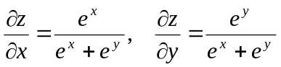
∴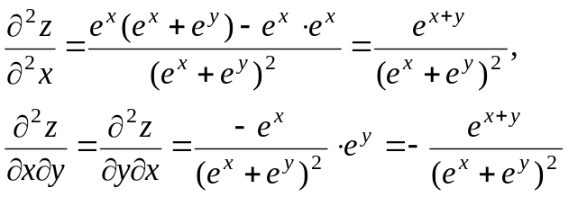
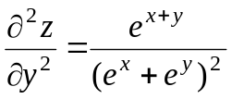
(3) 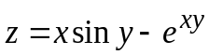
解：∵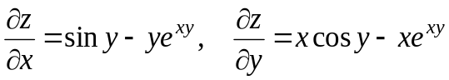
∴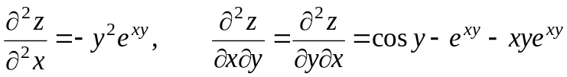
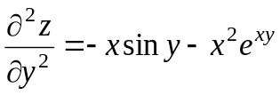
(4)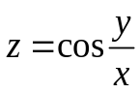
解：∵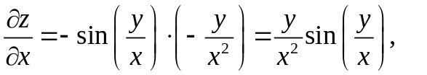
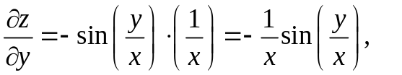
∴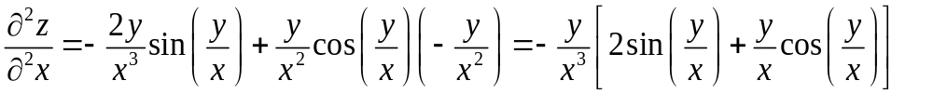
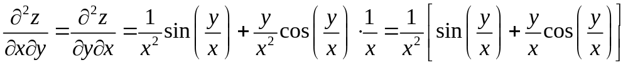
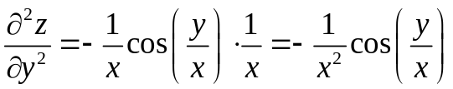
6、求下列各函数的全微分：
（1）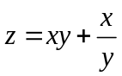；
解：∵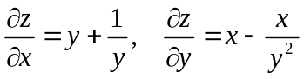 ∴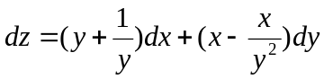
（2）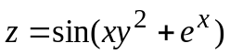
解：∵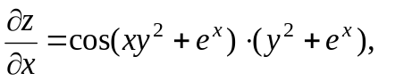 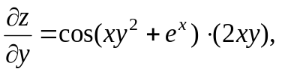
∴
(3)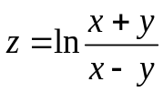 .
解：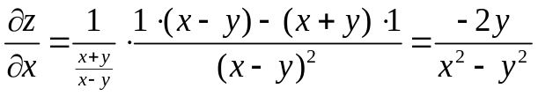
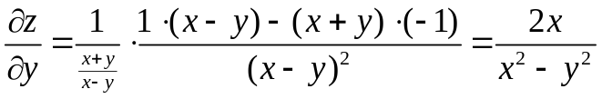
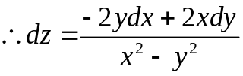
(4) 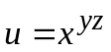
解：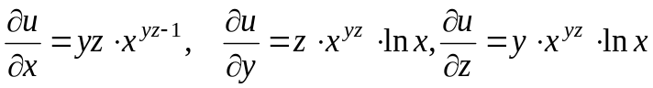
7、设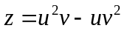，而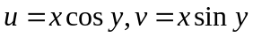，求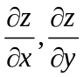。
解一：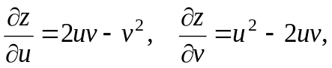
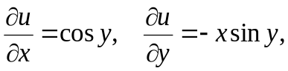
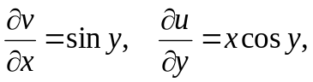
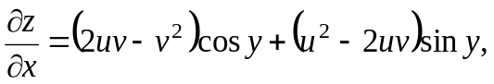
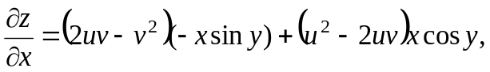
解二：
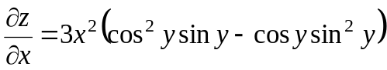
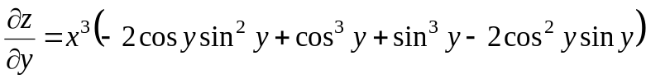
8、设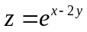，而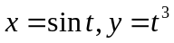，求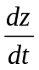。
解：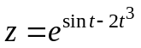
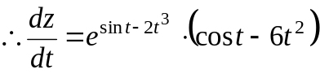
9、设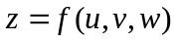为可微函数，而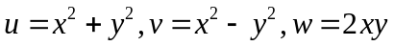，试求。
解：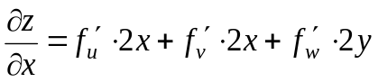
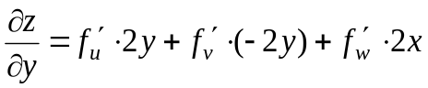
10、求下列各函数的一阶偏导数（其中具有一阶连续偏导数）.
（1）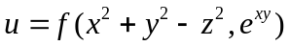 ；
解：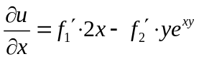，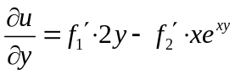，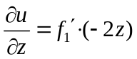
（2）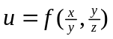
解：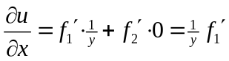
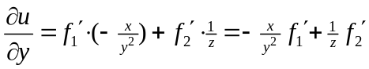
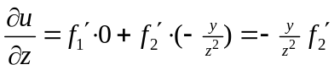
11、求由下列方程所确定的隐函数的导数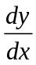
（1）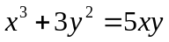；
解：设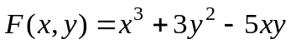
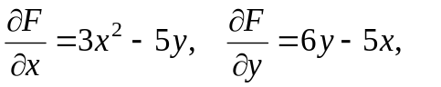
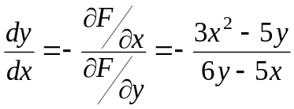
（2）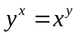
解：设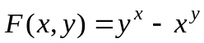
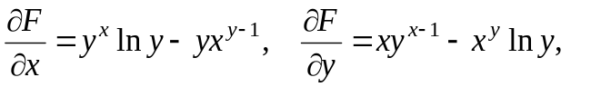
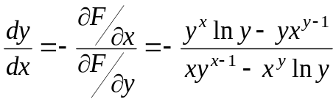
12、求由下列各方程所确定的隐函数的偏导数.
（1）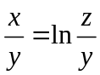；
解：令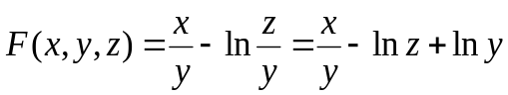
∴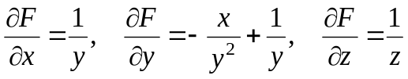
∴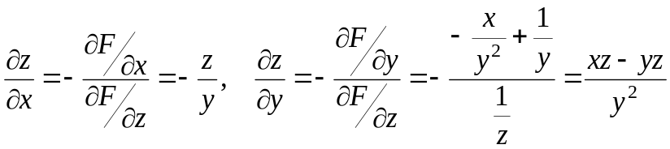
（2）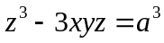；
解：令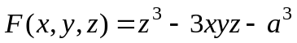
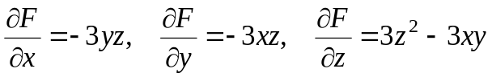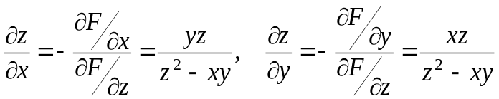
（3）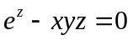；
解：令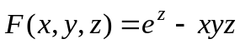
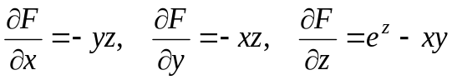
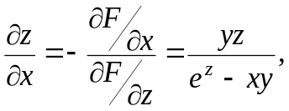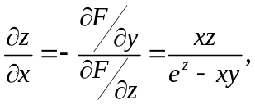
（4）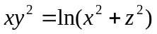
解：令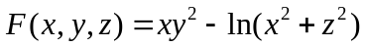
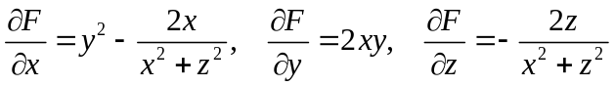
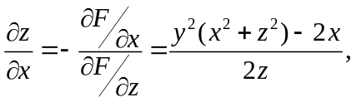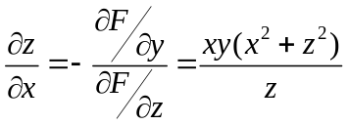
13、已知函数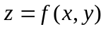由方程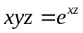所确定，试求的全微分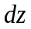。
解：令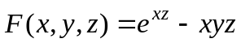
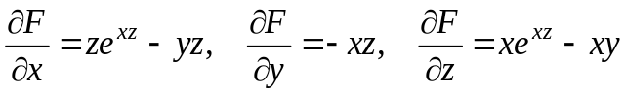
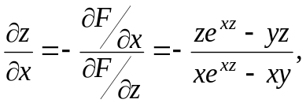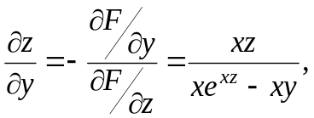
14、求下列函数的极值.
（1）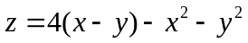 ；
解：由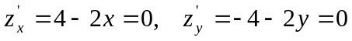得驻点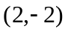
∵
∴点为其极大值点，函数极大值为：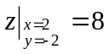
(2) 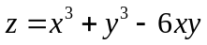；
解：由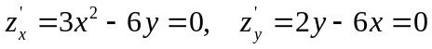
得驻点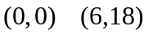
∵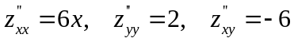
∴
又∵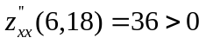 ∴点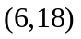为其极小值点，函数极小值为： 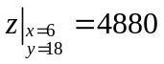
(3)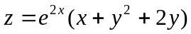；
解：由得驻点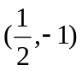
∵
∴
又∵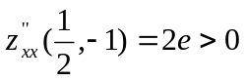 ∴点为其极小值点，函数极小值为：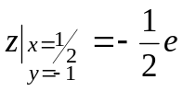
(4) 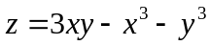.
解：由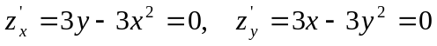得驻点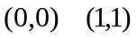
∵
∴
又∵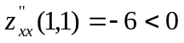 ∴点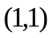为其极大值点，函数极大值为：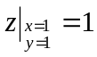
15、欲造一个容积为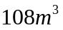的水池，问怎样设计，所用材料最少？
解：设此水池底面长、宽分别为，高为，所用材料为，则
方法一：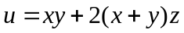 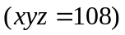
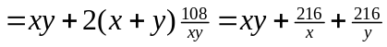
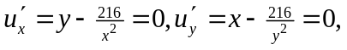
解得唯一驻点 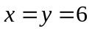，此时 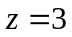
所以由实际问题知，当水池底长宽都为6米，高为3米时，所用材料最少。
方法二：
令
由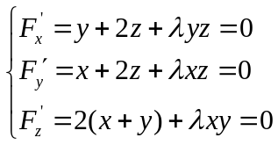及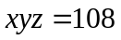有：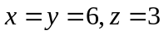
所以由实际问题知，当水池底长宽都为6米，高为3米时，所用材料最少。
16、某工厂生产的一种产品同时在两个市场销售，售价分别为和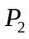；销售量分别为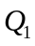和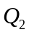；需求函数分别为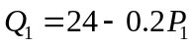，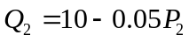，总成本函数为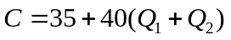。试问，工厂如何确定两个市场的产品售价，使其获得的总利润最大？最大利润是多少？
解：总利润为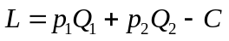
由 解得唯一驻点为 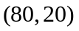
所以由实际问题知，当两个市场的产品售价分别为80,20时，利润最大。
最大利润为605。
17、计算下列二重积分
（1）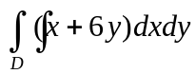，其中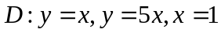所围成的区域。
解：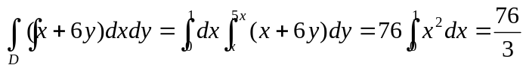
（2）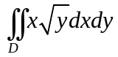，其中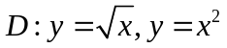所围成的区域。
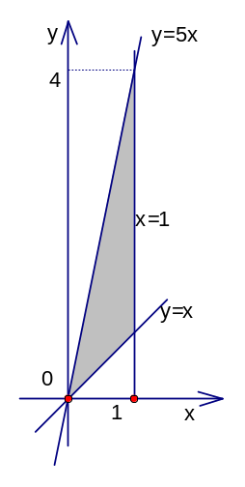
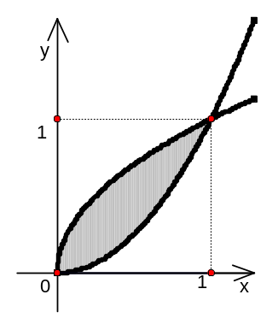
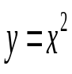
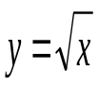
解：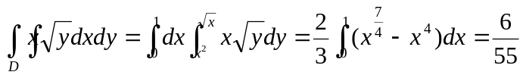
18-（1）图
18-（2）图

18、改变下列积分的次序
（1）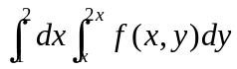；
解：原式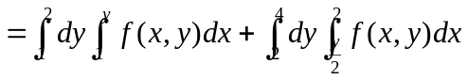
（2）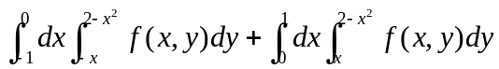；
解：原式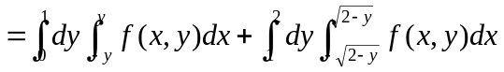
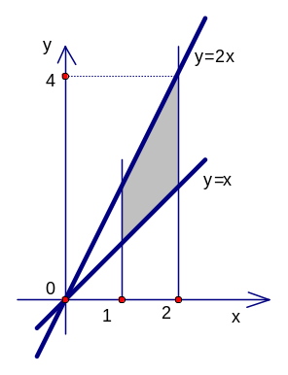
18-（1）图
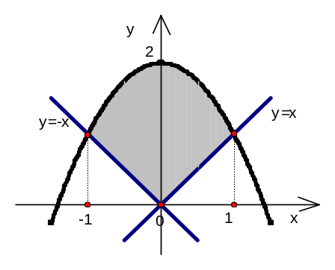
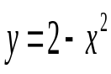
18-（2）图

19、用适当方法计算下列二重积分
（1）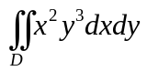，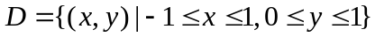
解：原式=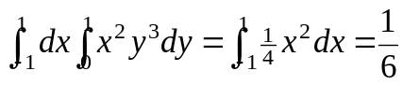
（2）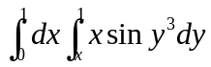
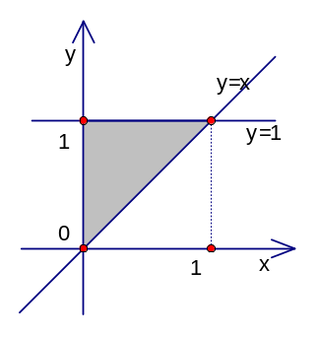
解：
19-（2）图

y
1

19-（1）图
-1 0 1 x

